1- مشخصات جلسه: جلسه اول کمیته سلامت روان کارکنان وزارت نیرو

دستور جلسه : بررسی طرح ارتقاء سلامت روان کارکنان مکان : دفتر امور فرهنگی توانیر
2- اعضاء جلسه:
حاضرين:
آقایان : کاکاوند ، محمودیان ، محرمی راد و گودرزی

3- خلاصه مذاکرات:
- حاج آقای کاکاوند با بیان نظرات معاون محترم وزیر خانم کارگر نجفی طرح موضوع سلامت روان پرداختند
- در ادامه اعضاء جلسه به بحث و بررسی موضوع و تبادل نظر پرداختند.
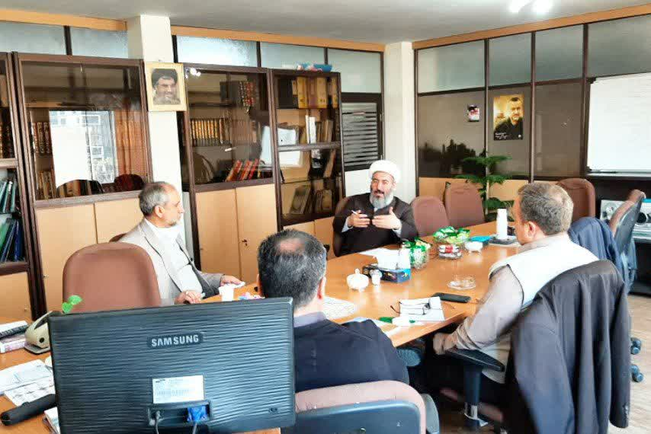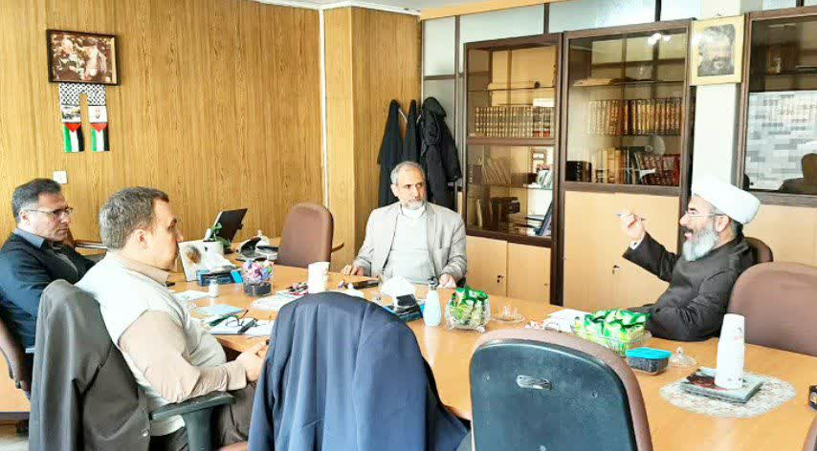
- تصاویر جلسه بررسی و کارشناسی طرح سلامت روان و مشاوره وزارت نیرو ۲۴ بهمن دفتر فرهنگی توانیر
4- مصوبات جلسه:
- مقرر گردید آقای محمودیان طرح جامعی در موضوع سلامت روان برای جلسه بعد ارئه نمایند.
- مقرر گردید با هماهنگی خانم قیومی جلسات بعد تشکیل شوند.
- مقرر گردید دیگر اعضا هم طرح پیشنهادی خود را در اختیار سایر اعضاء جلسه قرار دهند.
- .
- .

